給食レシピ紹介

２０２３年１１月１６日（木）
主食 | ごはん
主菜 | 川俣シャモのガパオ風ライスの具
副菜 | スピナッチサラダ
汁物 | 白菜と卵のスープ
牛乳
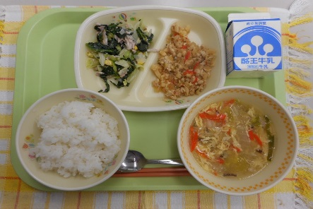

※分量は、中学生１人分の量です。
材料 | 分量（g） | 下処理・切り方
ベーコン | 5g | 下味つける
酒 | 0.5g
にんじん | 10g | スライス
はくさい | 30g | スライス
乾燥きくらげ | 0.2g | スライス
鶏豚湯 | 1g
うすくちしょうゆ | 3.5g
塩 | 0.2g
白こしょう | 少々
かたくり粉 | 1g
冷凍液卵 | 25g
ねぎ | 10g | スライス
水 | 適量

【作り方】
- ベーコンに下味をつける。
- 鍋にベーコンを入れて炒り、水を入れ、にんじん、はくさい、きくらげを入れて煮る。
- 煮えたら調味して、かたくり粉、液卵を入れる。
- 仕上げにねぎを入れる。

＜ポイント！＞
・液卵を入れる時は、かたくり粉を入れてから火は弱火にして円を書くように流し込むと、きれいにふんわり卵が散らばるかと思います。
・かたくり粉でとろみをつけることによって、汁を冷めにくくする効果や、体の体温が上がって体が温まります。
・今が旬である白菜を汁に入れることで、より一段と白菜の甘さを感じることができます。

